|  |  |  |  |  |
| --- | --- | --- | --- | --- |
| |  |  | | --- | --- | | **BỘ CÔNG THƯƠNG** | **CỘNG HÒA XÃ HỘI CHỦ NGHĨA VIỆT NAM** | | **TRƯỜNG CĐKT CAO THẮNG**  **KHOA ĐIỆN – ĐIỆN TỬ** | **Độc lập – Tự do – Hạnh phúc** | |

**ĐỀ THI HỌC KỲ HÈ**

**MÔN:** **MẠCH ĐIỆN**

**Ngày thi: 24/10/2021**

**Thời gian: 90 phút**

*----------------------------*

**Câu 1**: **(4 điểm)**

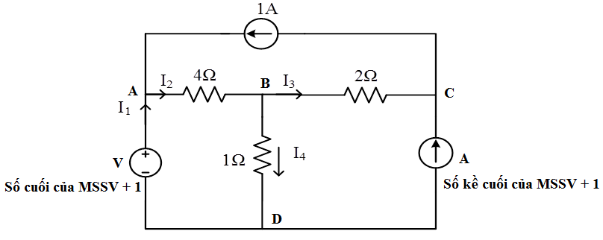Cho mạch điện như hình 1.

1. Dùng các phương pháp phân tích mạch tìm các dòng điện I1, I2, I3, I4?
2. Tính công suất tiêu thụ toàn mạch?
3. Tính điện áp UAC?

**Câu 2: (3 điểm)**

Cho mạch điện như hình 2.

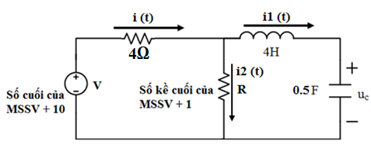

Biết u (t) = (Số cuối MSSV +10) sin 2t (V). R = (Số kề cuối MSSV + 1)

1. Viết biểu thức i(t), i1 (t) và i2(t)?
2. Viết biểu thức uc (t)
3. Tính công suất tác dụng, công suất phản kháng, công suất biểu kiến toàn mạch?

**Câu 3: (3 điểm)**

Cho mạch điện 3 pha đối xứng như hình 3. Biết điện áp pha , với R = (Số cuối của MSSV + 1); X = (Số kề cuối của MSSV + 1)

1. Tính các điện áp dây, điện áp pha của tải?
2. Tính các dòng điện dây, dòng điện pha của tải?
3. Tính công suất tác dụng, công suất phản kháng và công suất biểu kiến của tải?

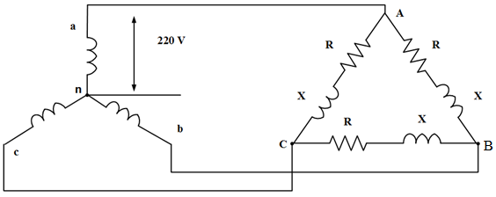

|  |  |
| --- | --- |
|  | *Tp. HCM, ngày tháng năm 2021* |
| BM. Tự Động Hoá  TS. Đặng Đắc Chi | GV ra đề  Phan Hồng Thiên |